『地域円卓会議』を体験しよう！

新しい公共フォーラム

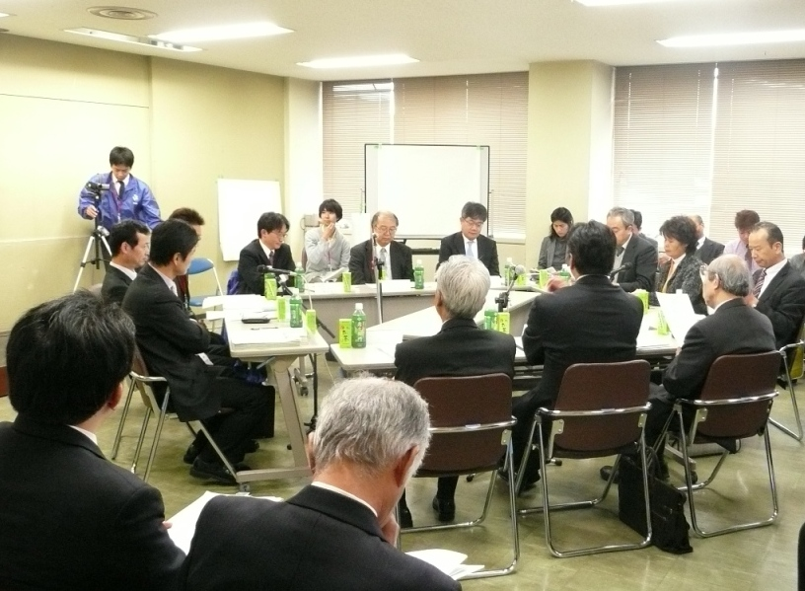
耕作放棄地、農業後継者、中心市街地の衰退、移動困難者など、地域が 抱えている課題は行政だけではますます解決できなくなっています。 そこで地域の課題は、地域を構成する企業、市民団体、生協、労働団体、メディア、有識者などが行政との連携によって解決しようという『地域 円卓会議』の仕組みが徐々に普及しつつあります。2011年2月には 全国に先駆けて『地域円卓会議 in 茨城 2011』が水戸で開催され、 この仕組みが県内に大きく紹介されました。

今年度はこの連携プレーでの地域の課題解決の仕組みをもっと多くの人、組織に体験してもらおうということで、参加者同士が地域円卓会議を体験するフォーラムを開催します。同じ課題意識を共有していても、普段つながりがない多様な立場の人と出会う機会にもなります。体験型ですので、基本的に協議に参加していただきますが、参観するだけの参加も受け付けます。

連携による地域の課題解決を体験しませんか？
日 時
2012年2月20日（月）
午後1時～午後4時15分
プログラム

開催のご挨拶：『地域円卓会議の可能性』（20分）
認定ＮＰＯ法人 茨城ＮＰＯセンター・
コモンズ 常務理事・事務局長 横田 能洋

事例発表（各20分）
- 昨年度地域円卓会議の各テーマの進捗状況
- 『新しい公共の場づくりのための提案型 モデル事業』の進捗状況

参加者による体験型ワークショップ（120分）
※できるだけ参加者が希望するテーマで、 地域円卓会議を体験してもらいます。
※体験のためのシミュレーションです。この場での発言に、組織的責任は問われません。

場 所日 時
茨城県立県民文化センター本館1階集会室
（地図やセンターまでのアクセスは裏面参照）

対 象
地域円卓会議の仕組みにご関心のある方
（行政、企業、市民団体、生協、労働組合など）

定 員
70名（申込先着順）
参加費
無料！
無料！

お申込み
お問い合わせ
認定NPO法人 茨城NPOセンター・
コモンズ（詳細は裏面参照）

主 催
新しい公共フォーラム実行委員会
（参画組織：茨城県、社団法人 茨城県経営者協会、日本労働組合総連合会茨城県連合会（連合 茨城）、生活協同組合 パルシステム茨城、茨城新聞社、認定NPO法人 茨城NPOセンター・ コモンズ）

※平成23年度茨城県『新しい公共支援事業に伴う活動基盤整備事業』の一環として開催されます。
会場までの地図
お車の場合
※会場に駐車場あり（料金：無料）
- 常磐道水戸ICから大洗・日立方面へ国道50号バイパスを約30分
- 北関東道茨城町東ICから水戸市内方面へ約15分
電車の場合（JR水戸駅下車）
- 徒歩：約15分
- バス・タクシー：約10分
バスの場合（水戸駅北口8番乗り場）
- 関鉄バス：文化センター・本郷方面
- 茨城交通：千波・笠原 メディカルセンター前方面
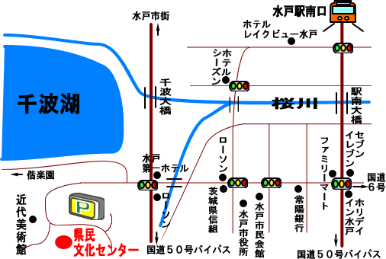

茨城県立県民文化センター本館1階集会室
水戸市千波町東久保697番地 ☎029-241-1166

お問い合わせ・お申込みこれまでの参加者の声

認定ＮＰＯ法人 茨城ＮＰＯセンター・コモンズ
〒310-0022 茨城県水戸市梅香2-1-39 茨城県労働福祉会館2階
電話：029-300-4321 ウェブサイト：www.npocommons.org
※申込先着順のため、定員になり次第締め切ります。 ※お申込み締切日：2012年2月13日（月）
新しい公共フォーラム参加申込書 FAX：029-300-4320 eメール：info@npocommons.org
組織名
（もしあれば）
フリガナ |  |  |  | 役 職
氏名
連絡先住所 | 〒 （自宅・所属団体・勤務先）
連絡先 | 電 話 | eメール
参加者同士で話し合いたい地域課題を以下からお選びください。参加テーマ決定次第、開催前にご連絡します。
①茨城の農業の支援と新たな仕事づくり、②地域資源循環の仕組みづくり、③交通困難者の外出支援・買い物支援、
④その他（ ）※ご希望に添えない場合もございますので、ご了承ください。
（第一希望） |  |  | （第二希望）
※協議には加わらず参観のみをご希望の場合、チェックしてください。 □

